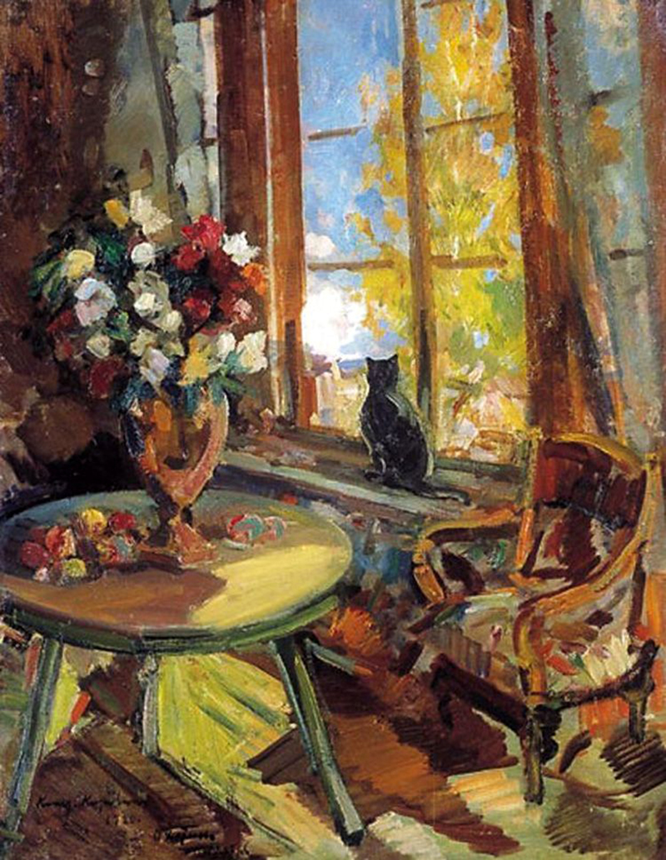
- Коровин Константин Алексеевич.
Чёрный кот на подоконнике. 1902
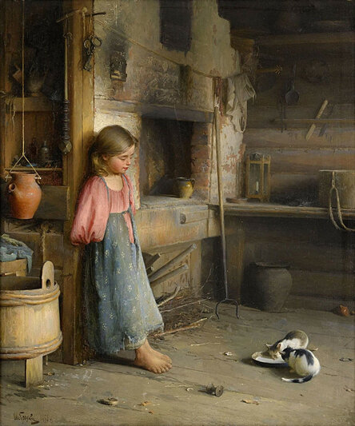
- Иван Горохов
Девочка с котятами (1895).

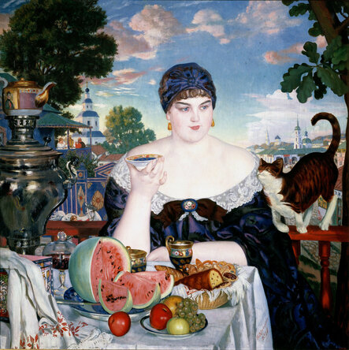
- Борис Кустодиев
Купчиха за чаем (1918).

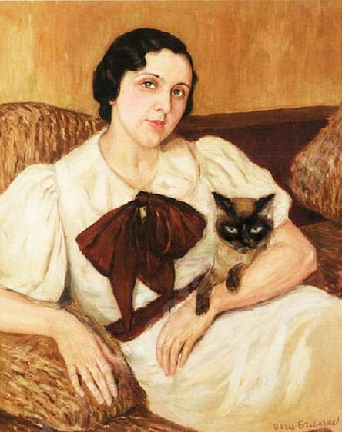
- Борис Григорьев
Женщина с котом.
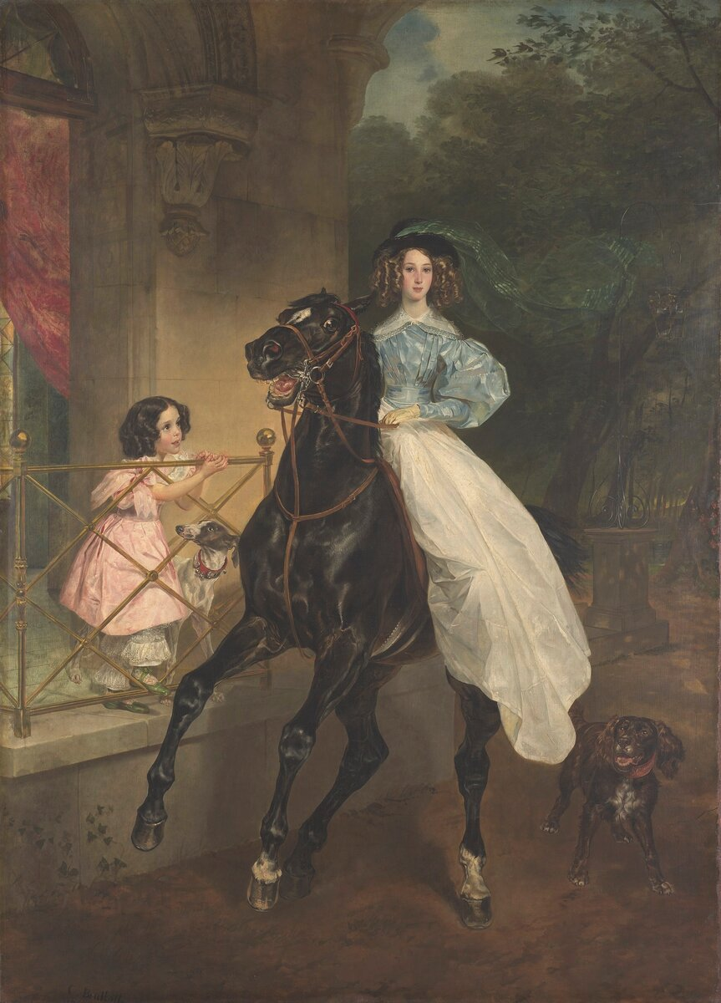
- Карл Брюллов
«Всадница»
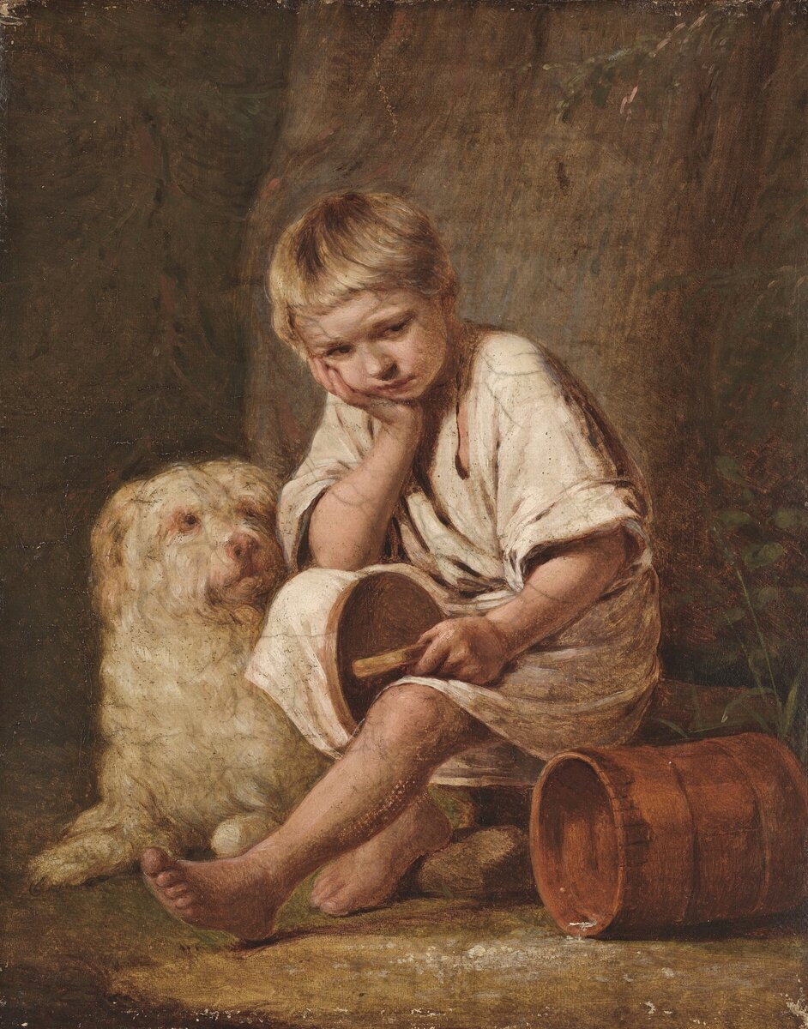
- Алексей Венецианов
«Вот-те и батькин обед»

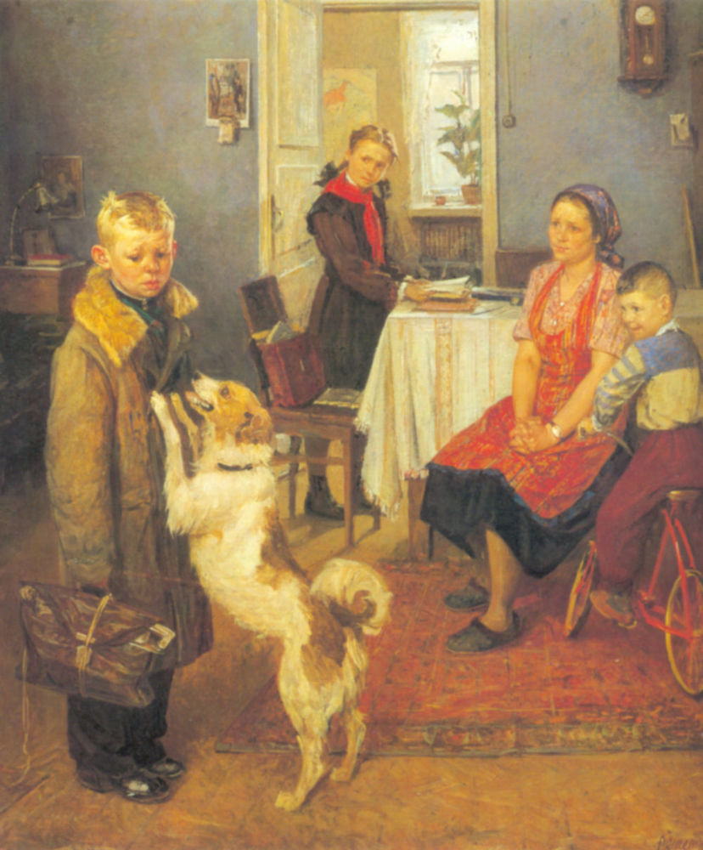
- Федор Решетников
«Опять двойка» 1952 год

1862-1864.
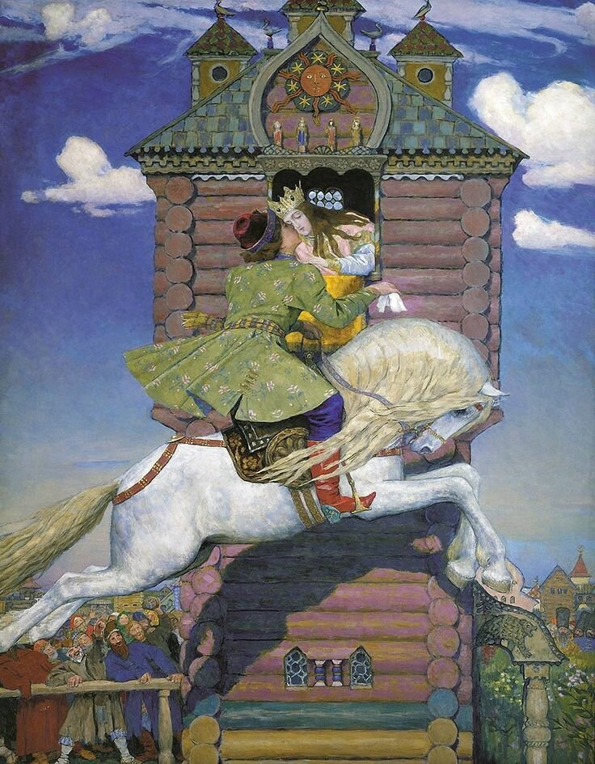
- Виктор Васнецов
"Сивка Бурка"
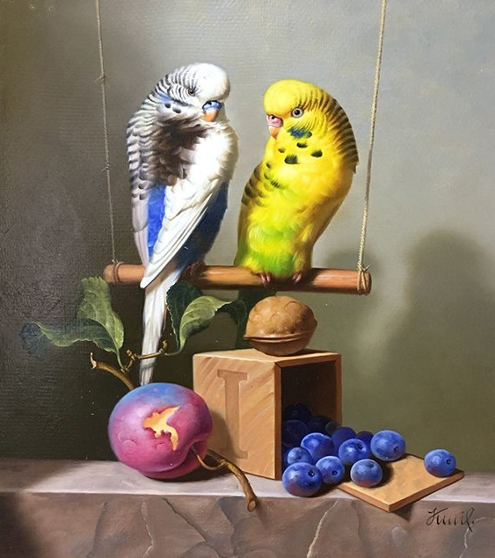
- Бейшеев Кемель.
Волнистый попугай (2018)

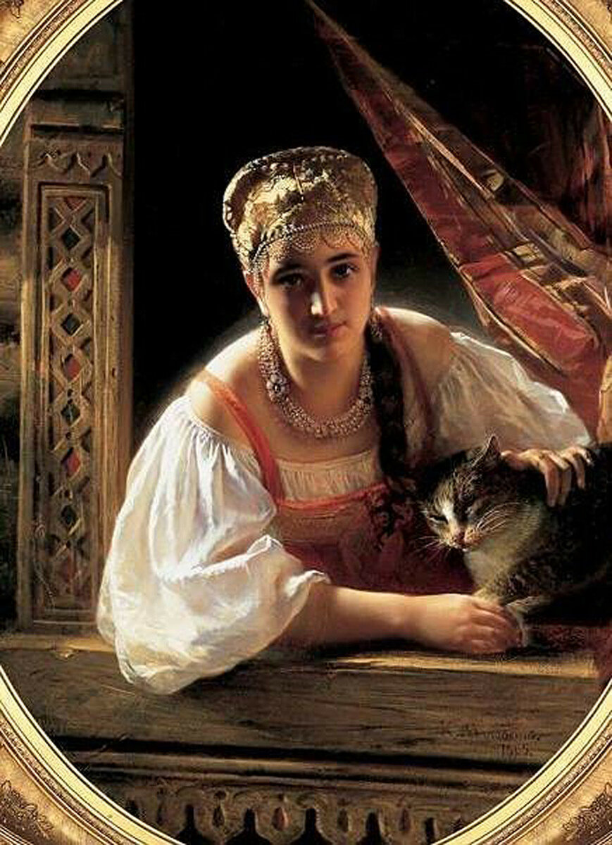
- Константин Маковский
Русская красавица и кот (1865).
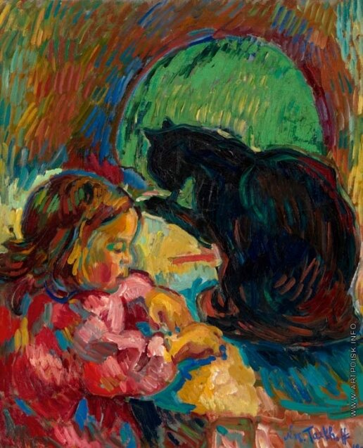
- Николай Тархов
Девочка с черной кошкой. 1908г.

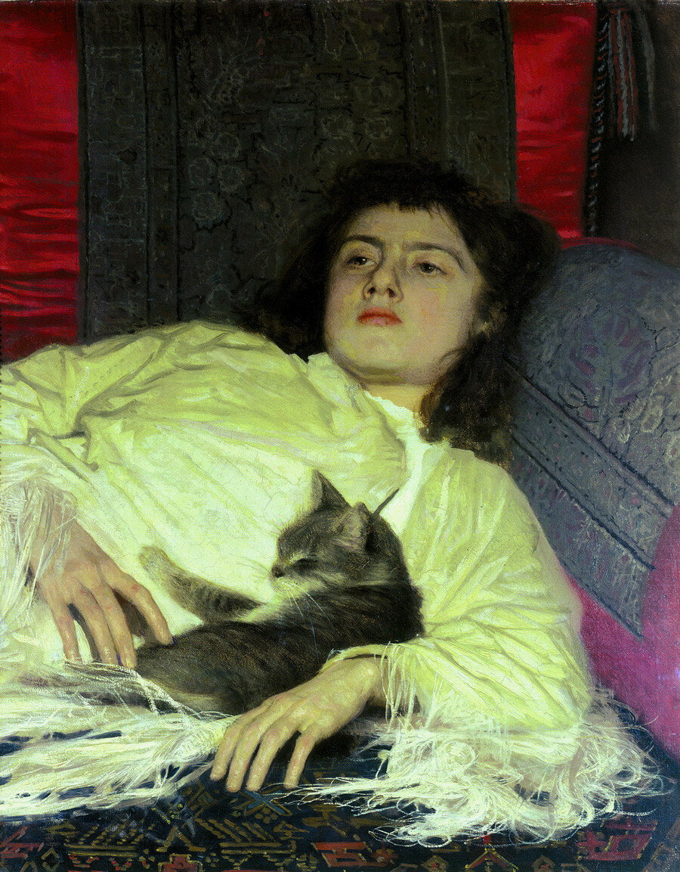
- Иван Крамской
Девушка с кошкой (1882).

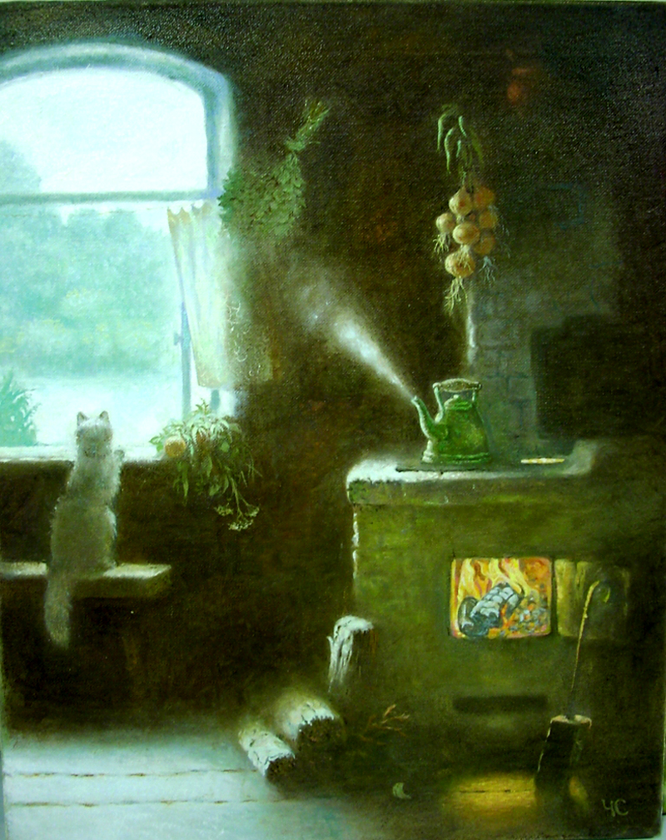
- Чадов Станислав.
В деревне
- Витановская Раиса.
Итальянский кот
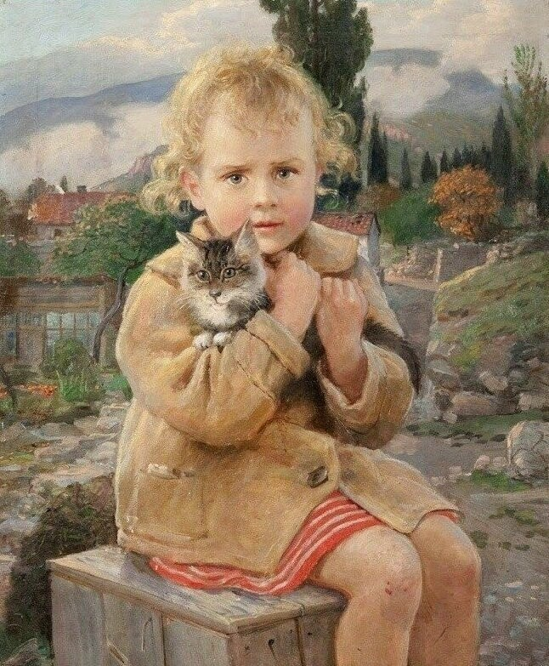
- Трескин Анатолий Владимирович, 1930-е
Девочка с котёнком.

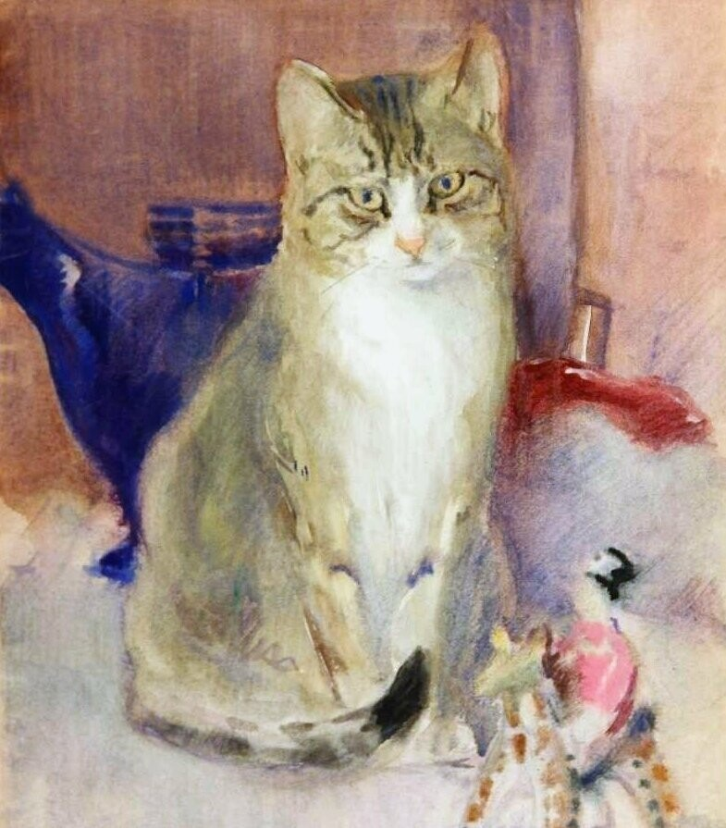
- Трофимов Вадим Вадимович, 1940-е
Кот и игрушка

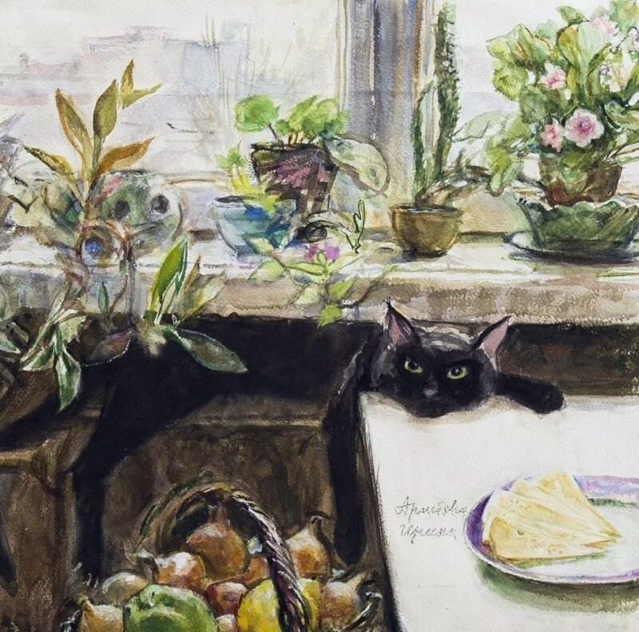
- Аристова Ирина Федоровна
"Черный кот"

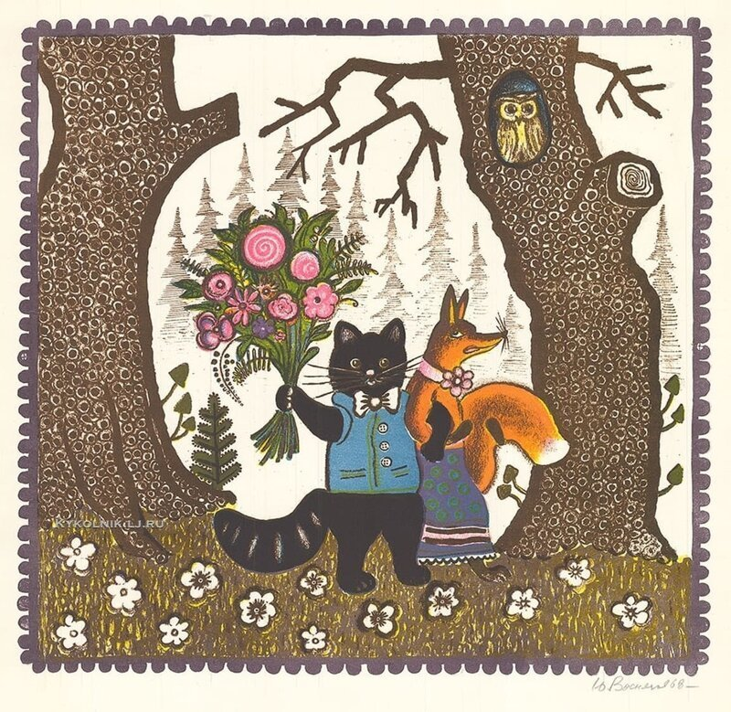
- Васнецов Юрий Алексеевич, 1968
"Кот и лиса"

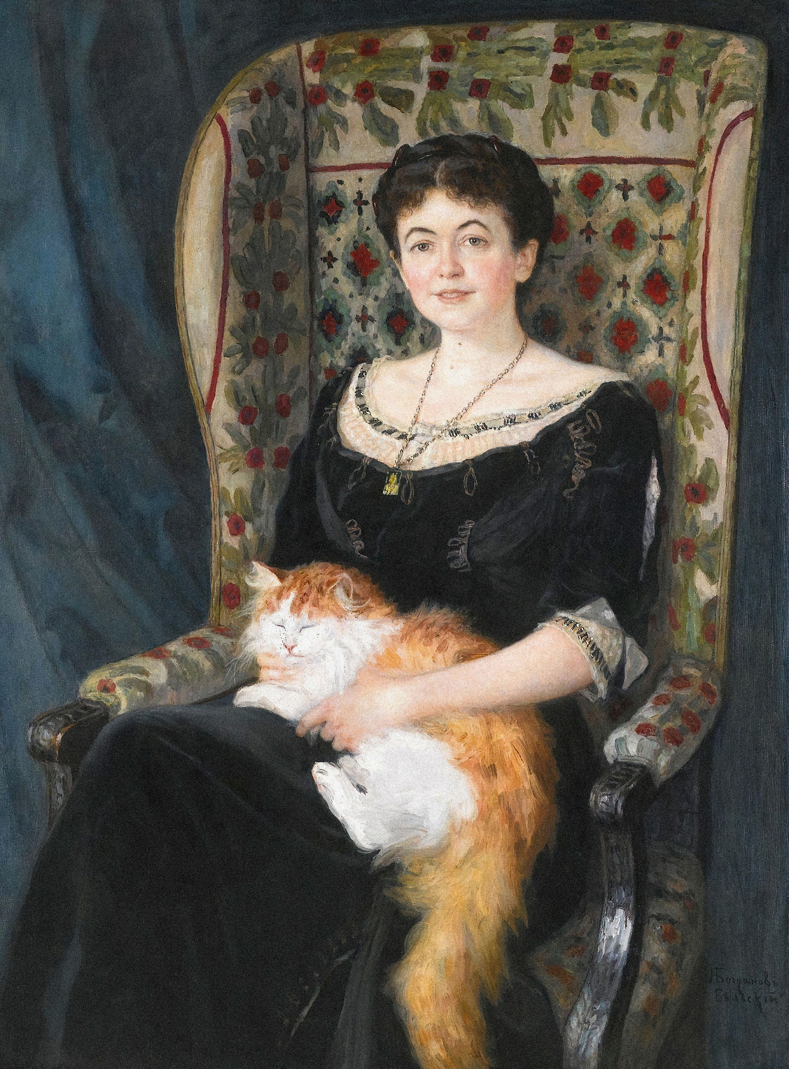
- Николай Богданов-Бельский
Дама с кошкой
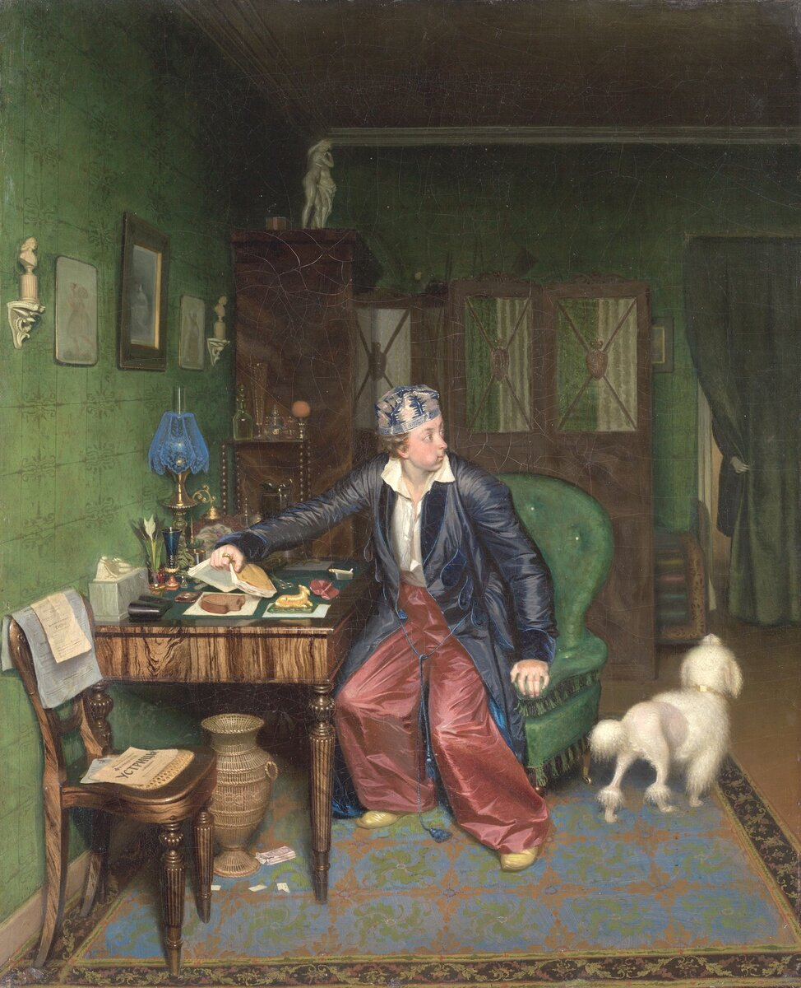
- Павел Федотов
«Завтрак аристократа»

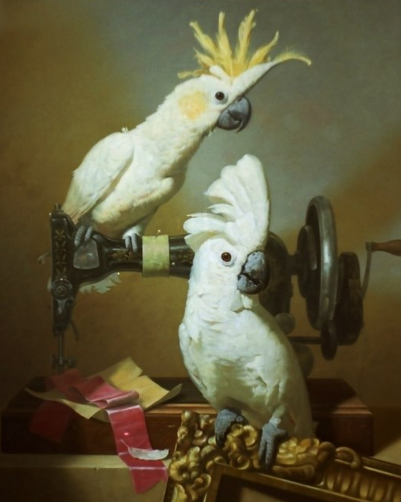
- Бейшеев Кемель.
Портные (2019)

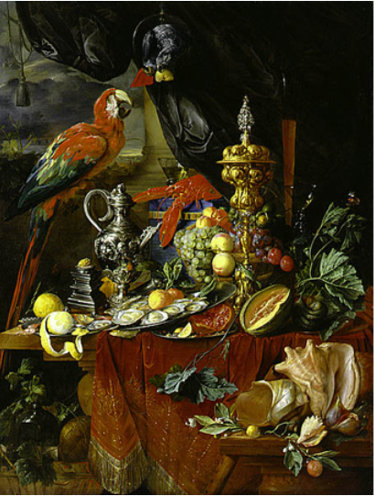
- Ян Давидс Де Хем
«Натюрморт с попугаем»

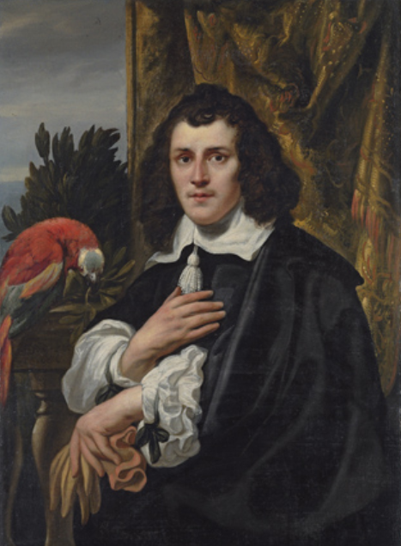
- Якоб Йорданс
«Портрет молодого человека с попугаем» (1656)
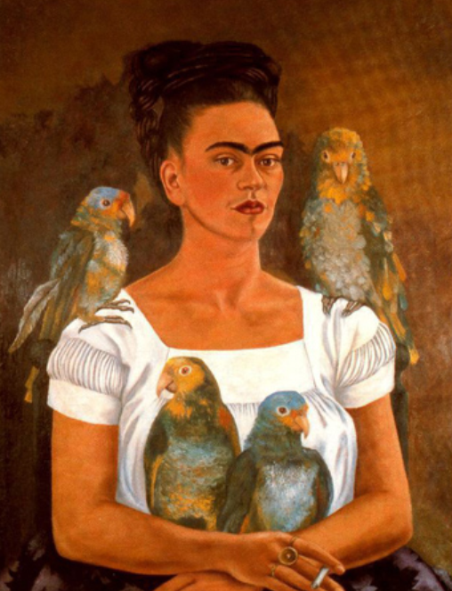
- Фрида Кало
«Я и мои попугаи» (1941)

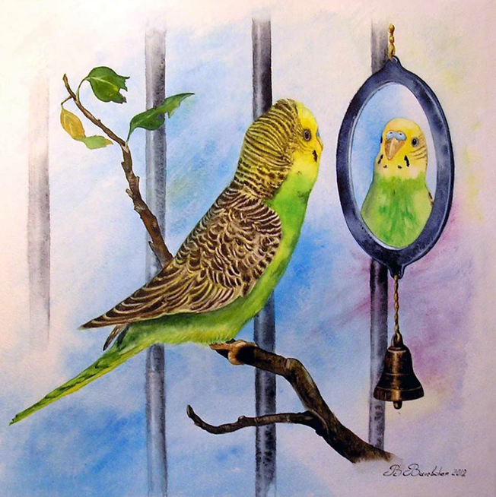
- Валентина Валевская
«Петруша в зеркале» (2012)

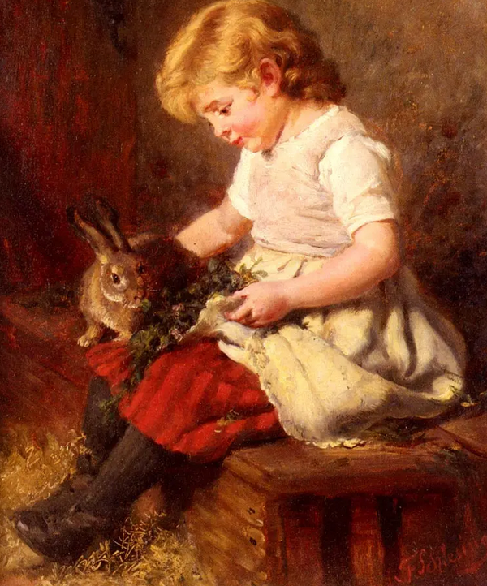
- Феликс Шлезингер
«Крольчонка»

